毕业设计（论文）

题目： 英语学习交流平台

摘 要
随着Internet的发展，世界网民的数量急剧增加，社会的信息化强度增强， 在教学歇息方面网络带来的便利尤为突出。在线学习是一个全新的网上学习平台，它改变了传统的学习方式，让学习不再受时间、地理位置及教学资源方面的限制，调动了学生的自主性和积极性。学习不是闭门造车，在学生在线学习过程中，由于不是面对面进行教学，与老师的交流与互动显得至关重要。在21世纪，掌握好英语对每个人都非常重要。因此，英语学习系统的设计是十分必要且有实际意义的。
本系统按照实际需求设计，主要是用来完成英语学习系统。本次毕业设计的重点是开发动态网站，其中前台技术采用基于B/S模式的JSP，后台使用MySQL作为数据库管理系统，开发环境是MyEclipse，服务器采用tomcat，本系统主要分前台和后台两个部分。前台部分用于学生用户在线学习与交流，包括用户登录、资源共享下载、在线阅读信息、系统论坛交流、历届试题下载等模块。后台部分用于系统管理员用户对系统进行维护与管理，管理员用户功能包括修改登录密码、注册用户管理、论坛板块管理、帖子信息管理、资源共享管理、在线阅读管理以及试题信息管理等。
关键词：数据库，JSP,B/S模式

ABSTRACT
With the development of Internet, the number of Internet users worldwide has increased dramatically, enhance the strength of social informatization, in teaching the rest aspects of the convenience brought by Internet is particularly prominent. Online learning is a brand-new online study platform, it has changed the traditional way of learning, so learning is not restricted by time, location and teaching resource constraints, to mobilize the initiative and enthusiasm of the students. Learning is not behind closed doors, students in online learning process, because it is not face to face teaching, communication and interaction with the teacher is very important. In twenty-first Century, a good command of English is important to everyone. Therefore, the design of online English learning exchange platform is very necessary and meaningful.
According to the actual demand design, this system is mainly used to complete the English learning system. The focus of this graduation design is to develop dynamic web sites, including the front desk of JSP technology based on B/S mode, the background using MySQL as the database management system, the development environment is MyEclipse, server using tomcat, this system main points at the front desk and the background of two parts. The foreground part used in online learning and the exchange, including user login, download, read online information resources sharing, BBS system communication, successive try downloading module, etc. Background part is used for system administrator user on the system for maintenance and management, the administrator user functions include user management, modify the login password, registration management, BBS plate post information management, resource sharing management, online management and test question information management and so on.
Keywords: Information system，JSP，B / S structure

目 录
摘 要 I
ABSTRACT II
第一章 绪论 1
1.1课题背景及意义 1
1.2开发工具及技术 1
1.2.1开发工具 1
1.2.2 JSP技术 2
1.2.3 JavaScript 3
1.3软硬件需求 3
第二章 系统分析 5
2.1可行性分析 5
2.1.1技术可行性 5
2.1.2经济可行性 5
2.1.3操作可行性 5
2.1.4法律可行性 6
2.2功能模块分析 6
2.3设计的基本思想 10
2.4性能需求 10
2.4.1系统的安全性 10
2.4.2数据的完整性 10
2.5界面需求 10
第三章 数据库设计 12
3.1数据库的分析与设计 12
3.1.1数据库的概念结构设计 12
3.1.2数据库的逻辑结构设计 15
3.1.3数据库的连接原理 17
第四章 系统功能实现 20
4.1用户注册功能 20
4.2登陆界面设计 21
4.3管理员主页面 23
4.4用户信息管理 23
4.5论坛板块管理 24
4.6帖子信息管理模块 24
4.7资源共享管理 25
4.7.1资源共享添加 25
4.7.2资源共享管理 27
4.8在线阅读管理 27
4.8.1在线阅读添加 27
4.8.2在线阅读管理 28
4.9试题下载管理 29
4.9.1试题下载添加 29
4.9.2试题下载管理 30
4.10论坛交流模块 31
4.11浏览并下载 32
第五章 系统测试 34
5.1系统测试目的与意义 34
5.2测试过程 34
5.2.1主页面的登录模块测试 34
5.3其他错误 35
结 论 36
参考文献 37
致 谢 38

第一章 绪论

1.1课题背景及意义
随着知识的不断更新，科学技术的迅猛发展，网络信息化在教育事业中扮演重要的角色，多媒体辅助教学已成为一种重要的教学方法。在线学习又称网络化学习，是应用网络进行在线学习的一种全新方式。网上学习社区及网络技术平台构成的全新的学习环境。英语在线学习系统是计算机技术、网络技术、数据库技术和多媒体技术相结合的现代网络在线学习的平台。主要有内容资料丰富、方便学习交流与疑难解答、学习功能完备等优点。
英语学习交流平台不仅是学校提高教学质量进行教学改革的窗口，也是学生自主学习、教学互动、学习交流的重要平台。

1.2开发工具及技术

1.2.1开发工具
此次设计主要采用MyEclipse加Tomcat后台服务器进行，设计过程中页面主要使用JSP技术完成，下面对MyEclipse、Tomcat等内容进行简要介绍。
1.2.1.1 MyEclipse
MyEclipse，是一个十分优秀的用于开发Java， J2EE的Eclipse插件集合，MyEclipse的功能非常强大，支持也十分广泛，尤其是对各种开元产品的支持十分不错。MyEclipse企业级工作平台（MyEclipse Enterprise Workbench ，简称MyEclipse）是对Eclipse IDE的扩展，利用它我们可以在数据库和JavaEE的开发、发布，以及应用程序服务器的整合方面极大的提高工作效率。它是功能丰富的JavaEE集成开发环境，包括了完备的编码、调试、测试和发布功能，完整支持HTML， Struts， JSP， CSS， Javascript， SQL， Hibernate。
1.2.1.2 Tomcat
Tomcat目前支持JSP的应用服务器是较多的，Tomcat是其中较为流行的一个Web服务器，被JavaWorld杂志的编辑选为2001年度最具创新的Java产品，可见其在业界的地位。
Tomcat是一个免费的开源的Serlvet容器，在Tomcat中，应用程序的部署很简单，你只需将你的WAR放到Tomcat的webapp目录下，Tomcat会自动检测到这个文件，并将其解压。你在浏览器中访问这个应用的Jsp时，通常第一次会很慢，因为Tomcat要将Jsp转化为Servlet文件，然后编译。编译以后，访问将会很快。
Tomcat也具有传统的Web服务器的功能：处理Html页面。但是与Apache相比，它的处理静态Html的能力就不如Apache。我们可以将Tomcat和Apache集成到一块，让Apache处理静态Html，而Tomcat处理Jsp和Servlet。Tomcat是一个很好的工具，不仅仅因为其免费，功能强大，更因为其开放性，越来越受到人们的重视。
因为Tomcat 技术先进、性能稳定，而且免费，因而深受Java 爱好者的喜爱并得到了部分软件开发商的认可，成为目前比较流行的Web 应用服务器[。Tomcat 很受广大程序员的喜欢，因为它运行时占用的系统资源小，扩展性好，支持负载平衡与邮件服务等开发应用系统常用的功能；而且它还在不断的改进和完善中，任何一个感兴趣的程序员都可以更改它或在其中加入新的功能，是开发和调试JSP 程序的首选。

1.2.2 JSP技术
JSP技术使用Java编程语言编写类XML的tags和scriptlets，来封装产生动态网页的处理逻辑。网页还能通过tags和scriptlets访问存在于服务端的资源的应用逻辑。JSP将网页逻辑与网页设计和显示分离，支持可重用的基于组件的设计，使基于Web的应用程序的开发变得迅速和容易。
Web服务器在遇到访问JSP网页的请求时，首先执行其中的程序段，然后将执行结果连同JSP文件中的HTML代码一起返回给客户。插入的Java程序段可以操作数据库、重新定向网页等，以实现建立动态网页所需要的功能。JSP与Servlet一样，是在服务器端执行的，通常返回给客户端就是一个HTML文本，因此客户端只要有浏览器能浏览。JSP页面由HTML代码和嵌入其中的Java代码所组成。服务器在页面被客户端请求以后对这些Java代码进行处理，然后将生成的HTML页面返回给客户端的浏览器。Servlet是JSP的技术基础，而且大型的Web应用程序的开发需要Java Servlet和JSP配合才能完成。JSP具备了Java技术的简单易用，完全的面向对象，具有平台无关性且安全可靠，主要面向因特网的所有特点。JSP技术的优点：
（1）一次编写，到处运行。除了系统之外，代码不用做任何更改。
（2）系统的多平台支持。基本上可以在所有平台上的任意环境中开发，在任意环境中进行系统部署，在任意环境中扩展。相比ASP/.net的局限性是显而易见的。
（3）强大的可伸缩性。从只有一个小的Jar文件就可以运行Servlet/JSP，到由多台服务器进行集群和负载均衡，到多台Application进行事务处理，消息处理，一台服务器到无数台服务器，Java显示了一个巨大的生命力。
（4）多样化和功能强大的开发工具支持。Java已经有了许多非常优秀的开发工具，而且许多可以免费得到，并且其中许多已经可以顺利的运行于多种平台之下
(5)支持服务器端组件。web应用需要强大的服务器端组件来支持，开发人员需要利用其他工具设计实现复杂功能的组件供web页面调用，以增强系统性能。JSP可以使用成熟的JAVA BEANS 组件来实现复杂商务功能。
内部对象说明：request 客户端请求，此请求会包含来自GET/POST请求的参数； response 网页传回客户端的响应；pageContext 网页的属性是在这里管理； session 与请求有关的会话； application servlet正在执行的内容；out 用来传送响应的输出流； config 代码片段配置对象；page JSP网页本身； exception 针对错误网页，未捕捉的例外

1.2.3 JavaScript
JavaScript是一种基于对象和事件驱动并具有相对安全性的客户端脚本语言。同时也是一种广泛用于客户端Web开发的脚本语言，常用来给HTML网页添加动态功能，比如响应用户的各种操作。JavaScript的一个重要功能就是面向对象的功能，通过基于对象的程序设计，可以用更直观、模块化和可重复使用的方式进行程序开发。在HTML基础上，使用Javascript可以开发交互式Web网页。Javascript的出现使得网页和用户之间实现了一种实时性的、动态的、交互性的关系，使网页包含更多活跃的元素和更加精彩的内容。在本系统中很多地方使用了javascript技术，比如说，检验用户输入数据的有效性，是否重复，是否为空等等。

1.3软硬件需求
硬件需求：
CPU：Pentium以上计算机
内存: 512M以上
软件需求：
操作系统版本：Windows XP /vista/Win7
开发工具：MyEclipse 6.0.1
后台服务器：Apache Tomcat 6.0
开发语言：Java
浏览器：IE6.0

第二章 系统分析
系统分析就是对系统从技术可行性、经济可行性和操作可行性进行分析。对软件开发中将要面临的问题及其解决方案进行初步设计及合理安排，明确开发目标。本系统采用的架构是mvc模式。

2.1可行性分析
开发任何一个系统，都会受到时间和资源上的限制。因此，在每一个项目开发之前，都要进行可行性分析，可以减少项目的开发风险，避免人力、物力和财力的浪费。下面就技术、经济、操作和法律四个方面来介绍。

2.1.1技术可行性
本系统开发工具是MyEclipse和Sql2005数据库，开发语言是Java，主要使用了J2EE的技术，java是一种面向对象编程语言，简单易学而且灵活方便。大三时就学习了java课程，大四期间也系统的了解了J2EE的知识，英语学习交流平台总体上开发难度不高，数据库的设计和操作是本系统设计的核心。在大学期间学习过软件工程，软件测试，UML统一建模语言等课程，每个学期也会完成对应的课程设计，具备一定的系统分析、设计和测试能力。因此，完成系统实现在技术上完全具有可行性。

2.1.2经济可行性
如今是信息化时代，信息化管理可以使管理工作更加系统化、快速化、全面化。这样可以为企业带来较高的工作效益和经济效益，本系统对计算机配置的要求不高，企业机房更换下来的低配置电脑都可以完全满足需要，再者，企业在管理工作上的高效率和便捷性远远超过了开发本系统的成本，所以在经济上具有完全的可行性。

2.1.3操作可行性
本系统操作简单，在某些页面，信息可以自动生成，无需输入，操作简便，对操作人员的要求很低，只需对WINDOWS操作熟练，加之对本系统的操作稍加培训即可工作，而且本系统可视性非常好，所以在技术上不会有很大难度。

2.1.4法律可行性
本系统是自行开发的管理系统，是很有实际意义的系统,开发环境软件和使用的数据库都是开源代码，开发这个系统不同于开发普通的系统软件，不存在侵权等问题，即法律上是可行的。
综上所述，开发一个英语学习交流平台是必要可行的。

2.2功能模块分析
根据需求分析确定该系统划分为以下几个功能模块：
(1)管理员管理用户信息
该模块主要完成管理员对用户信息的管理，因为用户要自己注册生成，本模块只包括查看、删除用户信息操作。该功能的用例图如图2.1所示：

图2.1管理员管理用户信息功能用例图
(2)论坛板块信息功能
该管理功能主要完成管理员对板块信息的管理，包括板块信息的查看、添加与删除操作。该功能的用例图如图2.2所示：

图2.2管理板块信息功能用例图
(3)帖子信息管理功能
该管理功能主要完成管理员对网站帖子信息的管理，包括帖子信息的查看、置顶、设置精华帖、删除操作。该功能的用例图如图2.3所示：

图2.3帖子信息管理功能用例图
(4)资源共享管理功能
该管理功能主要完成管理员对资源共享的管理，包括资源共享信息的查看、添加与删除操作。该功能的用例图如图2.4所示：

图2.4资源共享管理功能用例图
(5)在线阅读管理功能
该管理功能主要完成管理员对在线阅读的管理，包括在线阅读信息的查看、添加与删除操作。该功能的用例图如图2.5所示：

图2-4采购信息管理功能用例图

图2.5在线阅读管理功能用例图
(6)试题下载管理功能
该管理功能主要完成管理员对试题下载的管理，包括试题信息的查看、添加与删除操作。该功能的用例图如图2.6所示：

图2-4采购信息管理功能用例图

图2.6试题下载管理功能用例图
(7)论坛交流模块功能
该模块主要完成用户通过网站论坛进行交流的功能，包括查看帖子、发布帖子、回复帖子等操作。该功能的用例图如图2.7所示：

图2.7论坛交流功能用例图
系统的功能模块图如图2.8所示：
图2.8系统功能模块图

2.3设计的基本思想
设计思想遵循以下几点：
1. 采用B/S模式进行开发，其优点是后台与前台处理层次分明，而且符合众多已经习惯网页方式的用户。
2. 采用面向对象的开发与设计理念。运用面向对象技术的前提是对整体系统的高度和准确抽象，通过它可以保证系统良好的框架，进而带来产品较强的稳定性和运行效率。
3. 采用模块化设计。模块化设计要求将整个系统划分成基于小的模块，有利于代码的重载，简化设计和实现过程。
4. 简单方便的系统界面。设计简单友好的系统界面，方便用户较快的适应系统的操作。
5．速度优先原则。由于此工具最重要的评测标准就是速度，因此在设计过程中，具体过程尽量做到资源占用少，速度快。
6．设计既要突出重点，又要细致周到。要符合设计需求，在有可能改进的地方进行扩充，使系统更适应用户的需要。

2.4性能需求

2.4.1系统的安全性
英语学习交流平台在管理权限上要严格进行控制，具体要求如下：
想登录在线系统后台管理子系统系统进行操作，必须有操作权限，没有权限的用户不能通过任何方式登录系统查看系统的任何信息和数据，以确保系统的严密性和安全性。

2.4.2数据的完整性
1.各种记录信息的完整性，信息记录内容不能为空
2.各种数据间相互联系的正确性
3.相同数据在不同记录中的一致性

2.5界面需求
界面设计目前已经成为评价软件质量的一条重要指标，一个好的用户界面可以增加用户使用系统的信心和兴趣，提高工作效率，JSP技术是用JAVA语言作为脚本语言的，JSP网页为整个服务器端的JAVA库单元提供了一个接口来服务于HTTP的应用程序。 创建动态页面非常方便。用户界面是指软件系统与用户交互的接口，通常包括输出、输入、人-机对话的界面格式等。
1.输出设计
输出是由计算机对输入的原始信息进行加工处理，形成高质量的有效信息，并使之具有一定的格式，提供管理者使用，这是输出设计的主要职责和目标。
系统设计的过程正好和实施过程相反，并不是从输入设计到输出设计，而是从输出设计到输入设计，这是因为输出表格直接与使用者相联系，设计的出发点应当是保证输出表格方便地为使用者服务，正确及时反映和组成用于各部门的有用信息。输出设计的原则是考虑既要全面反映不同管理层的各项需要，又要言简意赅，不要将用户需要和不需要的都提供给用户。
2.输入设计
输入数据的收集和录入是比较费事的，需要大量的人力和一定设备，并且容易出错。如果输入系统的数据有错误，则处理后的输出将扩大这些错误，因此输入数据的正确性对于整个系统质量的好坏是具有决定性意义的。
输入设计的原则有如下几点：
1）输入量应保持在能满足处理要求的最低限度。设计中可采用设置字段初值，下拉式数据窗口等方式尽量减少用户键盘输入量。输入量越少，错误率就越少，数据准备时间也减少。
2）输入的准备及输入过程应尽量容易进行，从而减少错误的发生。
3）应尽量早对输入数据进行检查（尽量接近原数据发生点）,以便使错误及时得到更正。
4）输入数据尽早地用其处理所需的形式被记录，以避免数据由一种介质转移到另一种介质时需要转录而可能发生的错误。

第三章 数据库设计

3.1数据库的分析与设计
计算机信息系统以数据库为核心，在数据库管理系统的支持下，进行信息的收集、整理、存储、检索、更新、加工、统计和传播等操作。数据库已经成为现在信息系统等计算机系统的基础与核心部分。数据库设计的好坏直接影响到整个系统的质量和效率。
数据库的设计一般经过规划。需求分析、概念设计、逻辑设计、物理设计5个步骤。

3.1.1数据库的概念结构设计
概念设计是指在数据分析的基础上自底向上的建立整个系统的数据库概念结构，从用户的角度进行视图设计，然后将视图集成，最后对集成的结构分析优化得到最后结果。
数据库的概念结构设计采用实体—联系（E-R）模型设计方法。E-R模型法的组成元素有：实体、属性、联系，E-R模型用E-R图表示，是提示用户工作环境中所涉及的事物，属性则是对实体特性的描述。
概念设计的目标是产生反映企业组织信息要求的数据库概念结构，即概念模式。概念模式是独立于数据库逻辑结构，独立于支持数据库的DBMS，不依赖于计算机系统的，
根据以上对数据库的需求分析，并结合系统概念模型的特点及建立方法，建立E-R模型图。

实体

属性
实体间关系

(1)管理员信息实体E-R图如图3.1所示。
图3.1 管理员信息实体E-R图
(2)用户信息实体E-R图如图3.2所示。
图3.2 用户信息实体E-R图
(3)论坛板块信息实体E-R图如图3.3所示。
图3.3 论坛板块信息实体E-R图

(4)帖子信息实体E-R图如图3.4所示。
图3.4 帖子信息实体E-R图
(5)资源共享信息实体E-R图如图3.5所示。
图3.5 资源共享信息实体E-R图
(6)在线阅读信息实体E-R图如图3.6所示。
图3.6 在线阅读信息实体E-R图

(7)试题下载信息实体E-R图如图3.7所示。
图3.7 试题下载信息实体E-R图
(8)回复信息实体E-R图如图3.8所示。
图3.8 回复信息实体E-R图

3.1.2数据库的逻辑结构设计
我们知道，数据库概念模型独立于任何特定的数据库管理系统，因此，需要根据具体使用的数据库管理系统的特点进行转换。即转化为按计算机观点处理的逻辑关系模型,E-R模型向关系数据库模型转换应遵循下列原则：
*每一个实体要转换成一个关系
*所有的主键必须定义非空（NOT NULL）
*对于二元联系应按照一对多、弱对实、一对一、多对多等联系来定义外键。
(1)管理员信息表主要是记录了系统管理员的相关信息。表结构如表3.1所示。
表3.1管理员信息表(t_admin)
列名 | 数据类型 | 长度 | 允许空 | 是否主键 | 说明
userId | int | 4 | 否 | 是 | 管理员ID
userName | varchar | 50 | 否 | 否 | 用户名
userPw | varchar | 50 | 否 | 否 | 密码
(2)用户信息表主要是记录了用户用户的基本信息，表结构如表3.2所示。
表3.2用户信息表(t_user)
列名 | 数据类型 | 长度 | 允许空 | 是否主键 | 说明
id | int | 10 | 否 | 是 | 用户ID
loginname | varchar | 50 | 否 | 否 | 帐号
loginpw | varchar | 50 | 否 | 否 | 密码
name | varchar | 50 | 否 | 否 | 姓名
sex | varchar | 50 | 否 | 否 | 性别
age | int | 10 | 否 | 否 | 年龄
address | varchar | 50 | 否 | 否 | 地址
tel | varchar | 50 | 否 | 否 | 电话
email | varchar | 50 | 否 | 否 | 邮箱
fujian | varchar | 50 | 否 | 否 | 附件
(3)论坛板块信息表主要是记录了论坛板块的基本信息，表结构如表3.3所示。
表3.3论坛板块信息表(t_catelog)
列名 | 数据类型 | 长度 | 允许空 | 是否主键 | 说明
id | int | 4 | 否 | 是 | 论坛板块ID
name | varchar | 50 | 否 | 否 | 名称
jieshao | varchar | 50 | 否 | 否 | 介绍
banzhu | varchar | 50 | 否 | 否 | 版主
(4)帖子信息表主要是记录了帖子的相关信息，其中ID是主键，表结构如图3.4所示。
表3.4帖子信息表(t_zhuti)
列名 | 数据类型 | 长度 | 允许空 | 是否主键 | 说明
id | int | 10 | 否 | 是 | 帖子ID
title | varchar | 50 | 否 | 否 | 标题
content | varchar | 50 | 否 | 否 | 内容
fujian | varchar | 50 | 否 | 否 | 附件
fujianYuanshiming | varchar | 50 | 否 | 否 | 附件原始名
shijian | varchar | 50 | 否 | 否 | 发布时间
user_id | int | 10 | 否 | 否 | 用户ID
catalog_id | int | 10 | 否 | 否 | 板块ID
(5)资源信息表主要是记录了资源的相关信息，其中ID是主键，表结构如图3.5所示。
表3.5资源信息表(t_ziyuan)
列名 | 数据类型 | 长度 | 允许空 | 是否主键 | 说明
id | int | 4 | 否 | 是 | 资源ID
biaoti | varchar | 50 | 否 | 否 | 标题
neirong | varchar | 50 | 否 | 否 | 内容
fujian | varchar | 50 | 否 | 否 | 附件
shijian | varchar | 255 | 否 | 否 | 添加时间
(6)在线阅读信息表主要是记录了在线阅读的相关信息，其中ID是主键，表结构如图3.6所示。
表3.6在线阅读信息表(t_yuedu)
列名 | 数据类型 | 长度 | 允许空 | 是否主键 | 说明
id | int | 4 | 否 | 是 | 阅读ID
biaoti | varchar | 50 | 否 | 否 | 标题
neirong | varchar | 50 | 否 | 否 | 内容
shijian | varchar | 255 | 否 | 否 | 添加时间
(7)试题下载信息表主要是记录了试题下载的相关信息，其中ID是主键，表结构如图3.7所示。
表3.7试题下载信息表(t_shiti)
列名 | 数据类型 | 长度 | 允许空 | 是否主键 | 说明
id | int | 4 | 否 | 是 | 自动编号
biaoti | varchar | 50 | 否 | 否 | 信息标题
fujian | varchar | 50 | 否 | 否 | 试题附件
shijian | varchar | 255 | 否 | 否 | 添加时间
(8)回复信息表主要是记录了帖子回复的基本信息，表结构如表3.8所示。
表3.8回复信息表(t_huifu)
列名 | 数据类型 | 长度 | 允许空 | 是否主键 | 说明
id | int | 10 | 否 | 是 | 回复ID
title | varchar | 50 | 否 | 否 | 标题
content | varchar | 50 | 否 | 否 | 内容
shijian | varchar | 50 | 否 | 否 | 发布时间
user_id | int | 10 | 否 | 否 | 用户ID
zhuti_id | int | 10 | 否 | 否 | 帖子ID

3.1.3数据库的连接原理
采用JDBC连接数据库的方式，只需在工程中导入对应数据库的jar包，就可以方便的对数据库进行连接，在程序中，用Class.forName()方法来加载驱动程序，在用DriverManager的getConnection（）方法就可以创建一个数据库连接。程序采用的是DAO模式来操作数据库，DAO(Data Access Object,数据访问对象)，是Java编程中的一种经典模式，已被广泛应用，也是J2EE架构中持久层框架的基础知识，基于分层次式的软件架构来实现对数据库的访问操作。DAO模式的主要思想就是从抽象数据源获取与操纵数据的方法。抽象数据的含义就是编写应用程序的程序员不必关心数据库的物理位置，已经是何种数据库，只需使用封装数据库中表示记录的数据对象即可。其思想如图3.1所示：
使用
封装
BusinessObject
DataAccessObject
DataSource

创建/使用
获取/修改
DataTransferObject

图3.1 DAO模式类图

图中BussinessObject是业务对象，是使用DAO模式的客户端；DataTransferObject数据传输对象，在应用程序不同层次之间传输对象，在一个分布式应用程序中，通常可以提高整理的性能；DataObjectAcces数据输入/输出对象封装了对数据源的一些基本操作；DataSource指的是数据源。可以从图中看出，DAO模式分离了业务逻辑和数据罗即将，是的编写的软件具有良好的层次式体系结构。本系统为了方便数据库的操作，主要使用DBContent的对象来接一个数据库（建立一个类DBContent），代码如下：
public DBContent(){
String CLASSFORNAME=" com.microsoft.jdbc.sqlserver.SQLServerDriver ";
//连接数据库的驱动
String url=" jdbc:sqlserver://localhost:1433;databasename=db_yyliu ";
String user="root";//连接数据库的用户名
String password=" root";//连接数据库的密码
try{
Class.forName(CLASSFORNAME);
con= DriverManager.getConnection(url,user,password);//加载数据库的驱动
stmt=con.createStatement(ResultSet.TYPE_SCROLL_SENSITIVE,ResultSet.CONCUR_UPDATABLE);
}
catch(Exception ex){
ex.printStackTrace();
}
}
在程序需要连接数据库的地方，只需要生成一个DBConnet的对象，就可以对数据库进行连接并操作。

第四章 系统功能实现
在管理信息系统的生命周期中，仅过了需求分析、系统设计等阶段之后，便开始了系统实施阶段。在系统分析和设计阶段，系统开发工作主要是集中在逻辑、功能和技术设计上，系统实施阶段要继承此前面各个阶段的工作成果，将技术设计转化为物理实现，因此系统实施的成果是系统分析和设计阶段的结晶。

4.1用户注册功能
1.描述：系统的用户通过自行注册生成，在系统首页点击“用户注册”菜单，系统跳转到对应的注册页面。在用户注册页面中，用户需要填写或选择帐号、密码、姓名、性别、年龄、住址、邮箱、上传头像以及电话等信息。其中密码默认为000000，密码和年龄只能输入数字格式，在这里是通过正则表达式对输入类型进行约束，性别默认为男。点击重置按钮，清空所填数据，点击注册按钮完成注册。是否为空是通过form表单中的onsubmit="return checkForm()来检查。
2.程序效果图如图4.1所示。

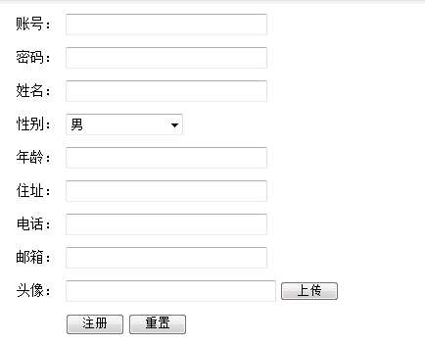
图4.1用户注册页面设计

4.2登陆界面设计
1.描述：为了保证系统的安全性，管理员要使用本系统必须先登陆到系统中，普通用户在进行购物和支付的过程中也需要登录。管理员和用户登录采用AJAX方式进行验证，先是在前台获取管理员或用户输入的登录账号、密码，点击登录后，通过AJAX方式，后台异步进行验证，实现页面无刷新的用户登录。
2.程序运行效果图如图4.2、4.3所示：
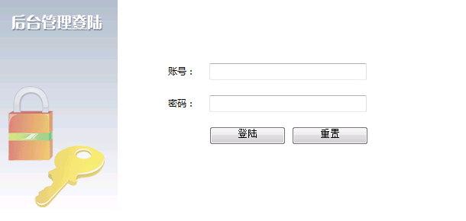
图4.2管理员登陆页面设计
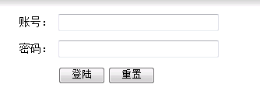
图4.3用户登陆页面设计
3.在登陆页面输入用户名和密码，点击提交按钮，跳转到登陆的service中，在该service中会对用户名，密码进行判断，如果正确提示“通过验证”，进入到管理界面，如果错误则提示“用户名和密码不正确”，页面调转到登陆页。
loginservice关键代码：
String sql="select * from t_admin where userName=? and userPw=?";
Object[] params={userName，userPw};
DB mydb=new DB();
mydb.doPstm(sql， params);
try
{
ResultSet rs=mydb.getRs();
boolean mark=(rs==null||!rs.next()?false:true);
if(mark==false)
{
result="no";
}
else
{
result="yes";
TAdmin admin=new TAdmin();
admin.setUserId(rs.getInt("userId"));
admin.setUserName(rs.getString("userName"));
admin.setUserPw(rs.getString("userPw"));
WebContext ctx = WebContextFactory.get();
HttpSession session=ctx.getSession();
session.setAttribute("userType"， 0);
session.setAttribute("admin"， admin);
}
rs.close();
}
catch (SQLException e)
{
System.out.println("登录失败！");
e.printStackTrace();
}
finally
{
mydb.closed();
}

4.3管理员主页面
1.描述：管理员主页面的左方页面展示了管理员可操作的功能菜单，进入相关的管理页面可以链接到子菜单，每个管理模块下面都有相应的子菜单。
2．程序运行效果图如图4.4所示。
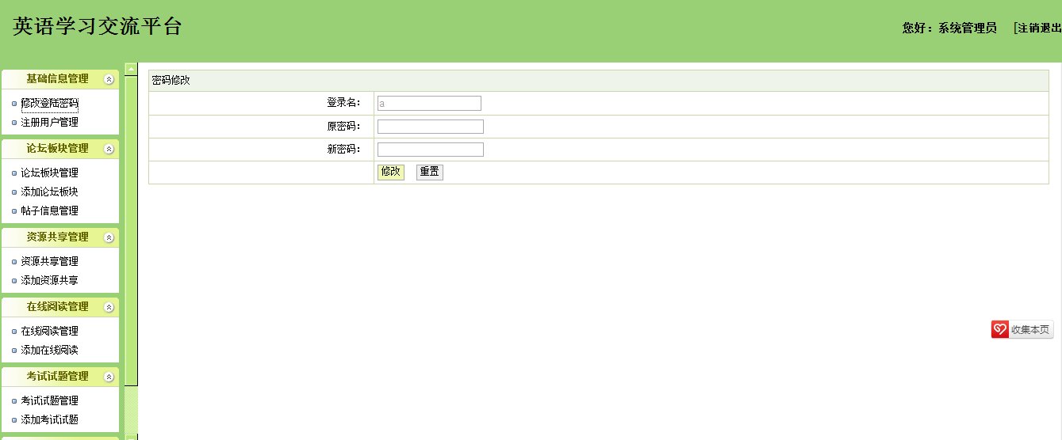
图4.4管理员主页面
3.在每个jsp页面将会对用户进行拦截操作，这样可以提高安全性，防止用户不经过登陆页面而进入任何子菜单页面：
if(session.getAttribute("user")==null)
{
out.print("<script>alert('请先登录！');window.open('../index.jsp','_self')</script>");
}

4.4用户信息管理
1.描述：管理员点击左侧的菜单“注册用户管理”，页面跳转到用户信息管理界面，调用后台的用户信息Action类查询出所有的用户信息，并把这些信息封转到数据集合List中，绑定到request对象，然后页面跳转到相应的jsp，显示出用户信息。包括帐号、密码、姓名、性别、年龄、住址、邮箱、积分以及电话等信息，点击删除按钮完成对用户信息的删除操作。
2.程序效果图如下图4.6所示：
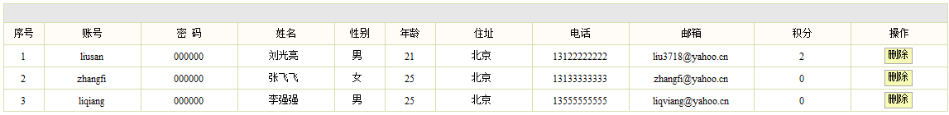
图4.6 用户信息管理页面

4.5论坛板块管理
1.描述：该管理模块实现管理员对网站论坛板块信息的管理操作。点击论坛板块管理菜单，系统调用后台对应的Action类查询出所有的板块信息，并把这些信息封装到数据集合List中，绑定到request对象，然后页面跳转到相应的jsp，通过el表达式显示出来。在论坛板块管理功能中，页面通过列表列出当前用户所有的板块信息，包括板块名称、板块介绍以及版主。点击列表的删除按钮，实现板块信息的删除操作，点击版主设置按钮可以对版主信息进行设置。
2.程序效果图如图4.7所示：
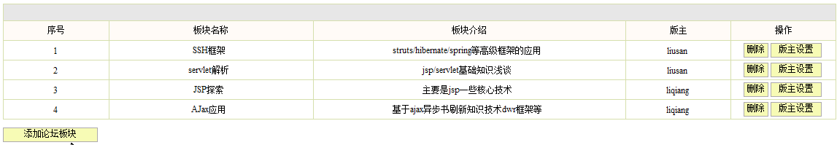
图4.7 论坛板块信息管理
3.点击添加论坛板块菜单或添加论坛板块按钮，系统跳转到添加论坛板块的页面。输入板块名称之后，点击提交按钮完成信息的添加。是否为空是通过form表单中的onsubmit="return checkForm()来检查验证。
4.界面设计如图4.8所示：
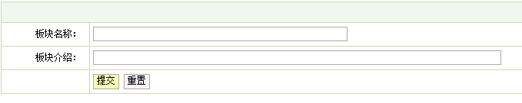
图4.8 添加板块信息页面设计

4.6帖子信息管理模块
1.描述：管理员成功登录后台系统之后，点击左侧导航栏的帖子信息管理菜单，系统调用后台对应的Action类查询出所有的帖子信息，并把这些信息封装到数据集合List中，绑定到request对象，然后页面跳转到相应的jsp，通过el表达式将帖子信息分条显示出来，帖子标题后面括号显示帖子的回复条数。点击帖子标题链接，系统跳转到相应帖子的详细信息页面，点击置顶或设置精华链接，可以实现对帖子信息的管理，在帖子详细信息页面可以下载帖子的内容，可以执行删除操作。
2.如图4.9、4.10所示：
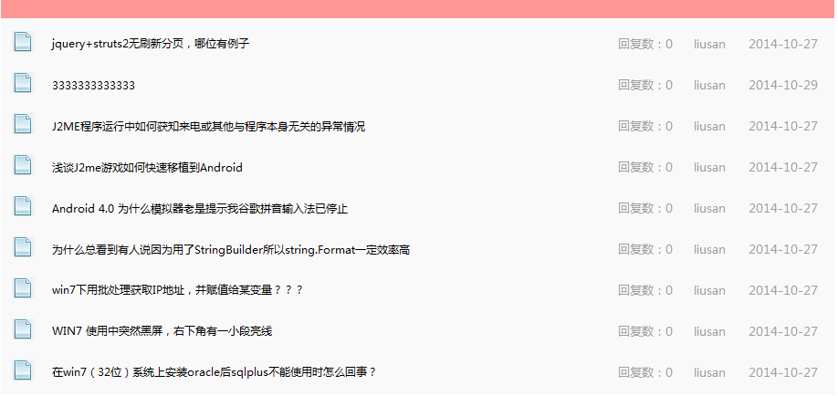
图4.9 帖子信息管理页面设计

4.7资源共享管理

4.7.1资源共享添加
1.描述：在此页面主要是添加资源共享信息，包括资源共享标题、内容以及上传附件等，点击提交按钮完成信息的添加。如果是没有输入完整的资源共享信息，比如没有输入资源共享标题，系统都会给出相应的错误提示，不能录入成功。输入数据都通过form表单中定义的方法onsubmit="return checkForm()"来检查，checkForm()函数中是各种的校验输入数据的方式，是否为空也是通过form表单中的onsubmit="return checkForm()来检查。
2.程序运行效果图如下图4.11所示：

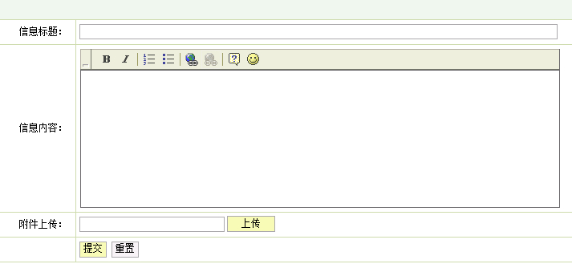
图4.11 资源共享信息录入界面

2.流程图如下图4.12所示：

登陆系统

录入资源共享信息
系统
验证
录入成功
结 束
通过
未通过

图4.12资源共享信息录入流程图

4.7.2资源共享管理
1.描述：管理员点击左侧的菜单“资源共享管理”，页面跳转到资源共享管理界面，调用后台的资源共享Action类查询出所有的资源共享信息，并把这些信息封转到数据集合List中，绑定到request对象，然后页面跳转到相应的jsp，显示出资源共享信息。包括资源共享标题、附件下载链接、添加时间，点击删除按钮完成对资源共享的删除操作，点击附件下载链接可以下载附件到本地计算机。
2.程序效果图如下图4.13所示
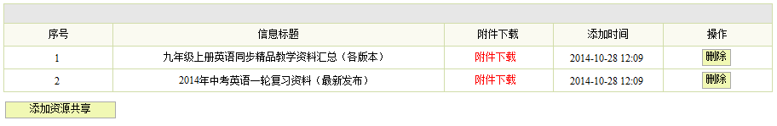
图4.13 资源共享管理页面

4.8在线阅读管理

4.8.1在线阅读添加
1.描述：在此页面主要是添加在线阅读信息，包括在线阅读标题、内容等，点击提交按钮完成信息的添加。如果是没有输入完整的在线阅读信息，比如没有输入在线阅读标题，系统都会给出相应的错误提示，不能录入成功。输入数据都通过form表单中定义的方法onsubmit="return checkForm()"来检查，checkForm()函数中是各种的校验输入数据的方式，是否为空也是通过form表单中的onsubmit="return checkForm()来检查。
2.程序运行效果图如下图4.14所示：

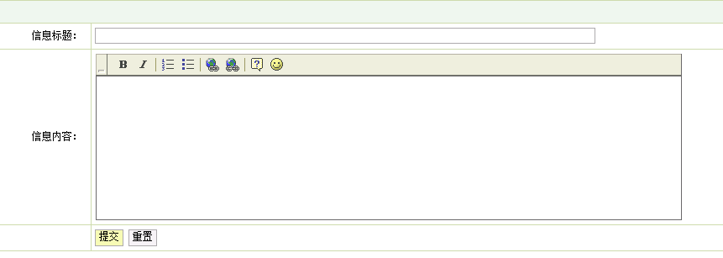
图4.14 在线阅读信息录入界面

2.流程图如下图4.15所示：

登陆系统

录入在线阅读信息
系统
验证
录入成功
结 束
通过
未通过

图4.15在线阅读信息录入流程图

4.8.2在线阅读管理
1.描述：管理员点击左侧的菜单“在线阅读管理”，页面跳转到在线阅读管理界面，调用后台的在线阅读Action类查询出所有的在线阅读信息，并把这些信息封转到数据集合List中，绑定到request对象，然后页面跳转到相应的jsp，显示出在线阅读信息。包括在线阅读标题和添加时间，点击删除按钮完成对在线阅读的删除操作。
2.程序效果图如下图4.16所示
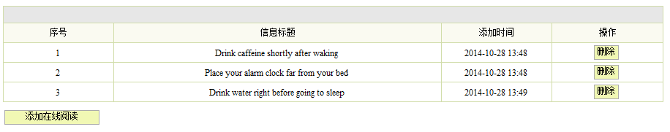
图4.16 在线阅读管理页面

4.9试题下载管理

4.9.1试题下载添加
1.描述：在此页面主要是添加试题下载信息，包括信息标题、试题附件等，点击提交按钮完成信息的添加。如果是没有输入完整的试题下载信息，比如没有输入试题下载标题，系统都会给出相应的错误提示，不能录入成功。输入数据都通过form表单中定义的方法onsubmit="return checkForm()"来检查，checkForm()函数中是各种的校验输入数据的方式，是否为空也是通过form表单中的onsubmit="return checkForm()来检查。
2.程序运行效果图如下图4.17所示：

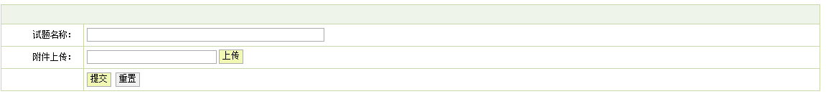
图4.17 试题下载信息录入界面

2.流程图如下图4.18所示：

登陆系统

录入试题信息
系统
验证
录入成功
结 束
通过
未通过

图4.18试题下载信息录入流程图

4.9.2试题下载管理
1.描述：管理员点击左侧的菜单“试题下载管理”，页面跳转到试题下载管理界面，调用后台的试题下载Action类查询出所有的试题下载信息，并把这些信息封转到数据集合List中，绑定到request对象，然后页面跳转到相应的jsp，显示出试题下载信息。包括试题下载标题和添加时间，点击删除按钮完成对试题下载的删除操作。
2.程序效果图如下图4.19所示
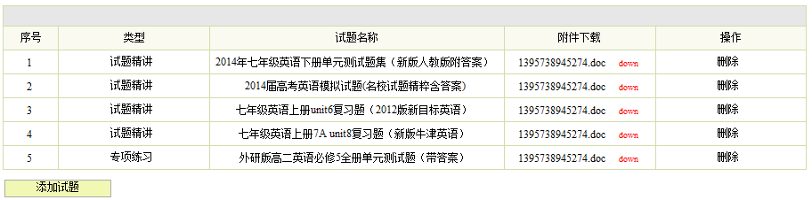
图4.19 试题下载管理页面

4.10论坛交流模块
1.描述：用户点击导航栏里的论坛专区菜单，系统调用后台对应的Action类查询出所有的帖子信息，并把这些信息封装到数据集合List中，绑定到request对象，然后页面跳转到相应的jsp，通过el表达式将帖子信息分条显示出来，帖子标题后面括号显示帖子的回复条数。或者点击论坛板块的各个板块链接，系统会跳转到对应板块的帖子列表。
2.程序效果图如图4.20所示：
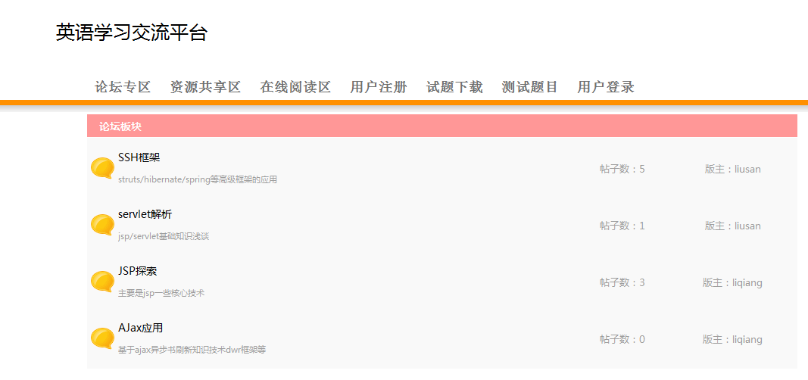

图4.20 论坛交流模块页面设计
3.点击新帖按钮，系统弹出发布帖子的网页对话框。输入标题和内容信息之后，点击提交按钮完成信息的添加，重置按钮可以清空输入的信息。是否为空是通过form表单中的onsubmit="return checkForm()来检查验证。界面设计如图4.21：
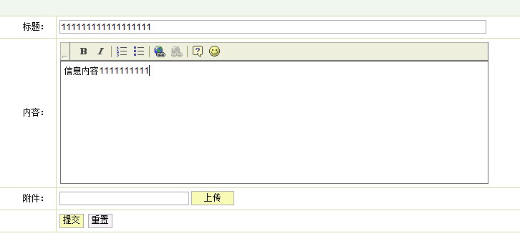

图4.21 发布新帖页面设计

4.11浏览并下载
1.描述：普通用户可以查看资源共享区、在线阅读区和试题下载区等模块信息。在这里系统调用后台对应的Action类查询出所有的资源信息，并把这些信息封装到数据集合List中，绑定到request对象，然后页面跳转到相应的jsp，通过el表达式将资源信息分条显示出来
2.程序效果图如下图4.22、4.23所示。
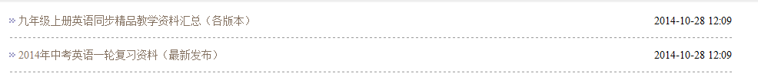
图4.22 资源共享信息详细页面
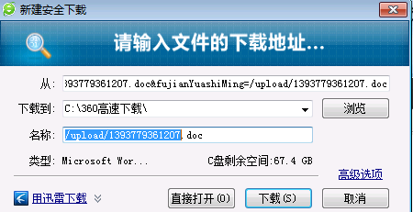
图4.23资源共享下载页面

第五章 系统测试

5.1系统测试目的与意义
系统测试是系统开发周期中一个十分重要而漫长的的阶段。其重要性体现在他是保证系统质量与可靠性的最后关口，是对整个系统开发过程包括系统分析、系统设计和系统实现的最终审查。
系统测试的任务是尽可能彻底的检查出程序中的错误，提高软件系统的可靠性，其目的是检验系统“做得怎样”。这这阶段又可以分为三个步骤：模块测试，测试每个模块的程序是否正确；组装测试，测试模块之间的接口是否正确；确认测试，测试整个软件系统是否满足用户功能和性能的要求。测试发现问题之后要经过调试找出错误原因和位置，然后进行改正。是基于系统整体需求说明书的黑盒测试，应覆盖系统随偶联合的部件，系统测试是正对整个产品系统进行的测试，目的是验证系统是否满足了需求规格的定义，找出需求规格不符合或与之矛盾的地方。

5.2测试过程
在测试之初，由于将数据库中的数据是随便输入，没有实用性，为了使系统更加完善，在系统测试的过程中，本系统将一开始编程随便输入的数据全部清理后，输入了一些有效的测试数据，这样可以更真实的反映系统的功能实现情况。
这样不断发现问题，经过反复的测试、调试，把问题一个个的解决，最终系统可以正常运行。

5.2.1主页面的登录模块测试
测试流程： 1.打开系统首页，输入错误的登录信息
2.登录
3.输入正确的登录信息
4.登录
5.测试结果

模块名称 | 测试用例 | 预期结果 | 实际结果 | 是否通过
登录模块 | 用户名：null 密码：null | 弹出错误提示，请输入用户名 | 登陆失败，提示请输入用户名 | 通过
登录模块 | 用户名：m1  密码：null | 弹出错误提示，请输入密码 | 失败，提示输入密码 | 通过
登录模块 | 用户名：m1  密码：1 | 弹出错误提示，用户名或者密码错误 | 登陆失败，提示用户名或者密码错误 | 通过

5.3其他错误
在程序设计实现的过程中不可避免的会产生各种难以预料的错误，如书写错误、传值类型不一致、参数传递问题等等。这些都需要通过细心的检测与不断的调试才能够排除。比如在servlet路径配置时因粗心错误导致运行导致所报错误，如图5.1:
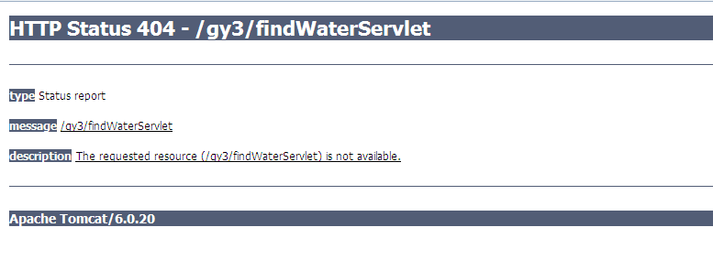
图 5.1 由于servlet路径配置错误,运行时的提示

结 论
本次毕业设计将我大学四年所学的软件工程理论知识用到了具体的实践中去，深化了理论知识，同时也锻炼了动手实践能力。在这段日子里，翻阅了许多JSP的书籍，结合自己的经验，开发设计了这个英语学习交流平台，虽然学校每个学期都会有相应课程的课程设计和实训来作为动手练习训练，不过在本次毕业设计具体的实践的时候还是遇到了很多小问题，比如说在jsp页面将输入框设为不可用是添加属性readonly=“true”，而我在实际编程中却错写成disable=“true”，这样直接导致了request对象取不到数据，调试了程序很久才发现request对象获得的返回值一直是空，之前一直以为是代码哪里出了问题，总是在查源程序的逻辑。这些虽然都是小问题，但是由于不细心在具体实践中却浪费了不少时间，看来平时还是要多多实践才是。
在系统的开发过程中，我运用到了B/S三层结构技术和自己在平时学习中掌握的一些技术，通过这些技术的实现，整个系统的性能得到了大大的提高。这些技术都在论文中做了比较详细的介绍。本系统还存在许多的缺陷和不足之处，比如很多细节上做的还不行，有些功能模块还应再加强。希望在以后的时间里，我可以把这些缺陷都弥补过来，进一步完善系统。
通过本次毕业设计我锻炼了自己的自学、研究能力，也从中学到不少在学校在课堂上学不到的东西.通过实践我也深刻的体会到软件开发的艰辛及问题解决后的喜悦心情，培养我的独立思考问题的能力，同时也增强了我的理论联系实际的能力，这为自己以后的工作奠定了良好的基础。

参考文献
[1] 张孝祥、徐明华, JAVA基础与案例开发详解, 清华大学出版社, 2009.
[2] 康牧，JSP动态网站开发实用教程，清华大学出版社，2009.
[3] 刘亚宾，精通Eclipse--JAVA技术大系，电子工业出版社，2005.
[4] 于万波,网站开发与应用案例教程，清华大学出版社，2009.
[5] 杨学瑜，高立军，软件开发过程与项目管理，电子工业出版社，2008.
[6] 张洁才，Java web应用开发教程，科学出版社，2005.
[7] 戴维尔，JavaScript程序员教程，电子工业出版社，2010.
[8] 黎连业、王华、李淑春，软件测试与测试技术，清华大学出版社，2009.
[9] 黄梯云著.管理信息系统.北京.电子工业出版社.2006 .
[10].James D. McCaffrey等著.NET软件测试自动化之道[M]. 北京.电子工业出版社.2007.
[11].甘仞初著.信息系统开发.北京.经济科学出版社.2007.
[12].马赫著. Dreamweaver MX 2004 网页设计经典108例.中国青年出版社.2005.
[13].唐友国 湛洪波著.JSP网站开发详解.电子工业出版社2008年10月.
[14].卫红春等著.信息系统分析与设计[M].北京.清华大学出版社.2009.
[15].张大方 李玮等著.软件测试技术与管理[M].湖南.湖南大学出版社，2007.
[16]. (美)H.M.Deitel,P.Jdeitel著.Java程序设计教程(第五版). 清华大学出版社.2004.
[17].(美)Elliotte Rusty Harold著.Java Network Programming.东南大学出版社 .2005.
[18] 孙卫琴等著.精通struts:基于MVC的Java Web设计与开发. 电子工业出版社.2005.
[19] 张文静 林琪著.JSP程序设计.人民邮电出版社.2005.
[20] 孙卫琴 李洪成著.Tomcat与Java Web开发技术详解. 电子工业出版社.2005.
[21](美)John J.Patrick著.SQL基础(第二版).清华大学出版社.2004.
[22](美)David flanagan著.Java技术手册（第五版）.东南大学出版社.2006.
[23]黄裴、徐汀荣，电子商务原理与技术（第二版），科学出版社，2006年10月

致 谢
在论文完成之际，我要衷心的感谢我的导师。在设计中给我的谆谆教诲和无微不至的关怀。从课题的选择到项目的最终完成，老师都始终给予了细心的指导和不懈的支持。设计开始以来，老师不仅在学业上给了精心指导，同时还在思想、生活上了无微不至的关怀，在此谨向XX老师致以诚挚的谢意和崇高的敬意。
在毕业设计和开发期间，经过老师的指导和三个多月的认真学习，同时翻阅了大量的资料，终于完成了基于JSP的英语学习交流平台的设计与开发。其功能基本符合用户需求，能够完成课题的提交。我感觉自己从理论到实践都有了长足的进步和很大的提高，使我在数据库设计方面、JSP编程技术方面有了长足的进步，对英语学习交流平台开发过程、步骤有了比较深刻的认识。从老师的身上，我学到了很多做人和做学问的道理。老师在学术上给了很多的启蒙。从论文的选题到最终的完成中都给了极大的指导，跟XX老师学习的过程中，伴随着的是重大的压力和责任。我几乎无时无刻不感到这种压力和责任的存在，也正是这种压力和责任敦促我尽自己的最大努力完成好学业并做个合格的学生，能够完成这次的毕业设计。在我沮丧的时候，正是同学的鼓励和榜样的推动促使我最终能信心十足地迎接挑战，在此深表谢意。通过这次的毕业设计，会影响我的一生。
总之，在整个毕业设计期间，我既有收获，也发现了自己的不足。今后，我一定更加努力，弥补自己的不足，提高自己的水平。在本次毕业设计中，我从指导老师XX老师的身上学到了很多东西。XX老师认真负责的工作态度、严谨的治学精神都使我受益匪浅。他无论在理论上还是在实践中，都给予我很大的帮助，使我得到了不少的提高，这对于我以后的工作和学习都有一种巨大的帮助，感谢他耐心的指导。

